

**软件工程系列课程教学辅助网站**

|  |  |  |
| --- | --- | --- |
| 文件状态：  　[√]草稿  　[ ]正式发布  　[　]正在修改 | **文件标识：** | PRD-2018-G03-PCM |
| **当前版本：** | 0.1.0 |
| **作者：** | 沈启航，叶柏成，杨以恒，徐哲远，骆佳俊 |
| **完成日期：** | TBD |

**项目成本管理计划**

**project cost management**

**版 本 历 史**

|  |  |  |  |  |
| --- | --- | --- | --- | --- |
| **版本** | **作者** | **协助者** | **起止日期** | **备注** |
| 0.1.0 | 骆佳俊 | 沈启航，叶柏成，杨以恒，徐哲远， | 2018/11/10-2018/11/10 | 起草 |

目录

[**版 本 历 史** 2](#_Toc529651011)

[1 引言 4](#_Toc529651012)

[1.1 编写目的 4](#_Toc529651013)

[1.2 背景 4](#_Toc529651014)

[1.2.1 项目名称 4](#_Toc529651015)

[1.2.2 项目提出者 4](#_Toc529651016)

[1.2.3 项目开发团队 4](#_Toc529651017)

[1.3 参考资料 5](#_Toc529651018)

[2 所选项目成本管理过程 5](#_Toc529651019)

[2.1 规划成本管理 5](#_Toc529651020)

[2.1.1 成本管理计划 5](#_Toc529651021)

[2.2 估算成本 5](#_Toc529651022)

[2.2.1 直接人工成本估计 6](#_Toc529651023)

[2.2.2 估算依据 6](#_Toc529651024)

[2.2.3 项目文件更新 7](#_Toc529651025)

[2.3 制定预算 7](#_Toc529651026)

[2.3.1 专家判断 8](#_Toc529651027)

[2.3.2 成本汇总 8](#_Toc529651028)

[2.3.3 数据分析 8](#_Toc529651029)

[2.3.4 历史信息审核 8](#_Toc529651030)

[2.3.5 资金限制平衡 8](#_Toc529651031)

[2.3.6 融资 8](#_Toc529651032)

[2.4 控制成本 8](#_Toc529651033)

1. 引言
   1. 编写目的

项目成本管理包括为使项目在批准的预算内完成而对成本进行规划、估算、预算、融资、筹资、 管理和控制的各个过程，从而确保项目在批准的预算内完工

* 1. 背景
     1. 项目名称

软件工程系列课程教学辅助网站

* + 1. 项目提出者

下表简述了项目提出者的联系方式信息。

|  |  |  |  |
| --- | --- | --- | --- |
| **姓名** | **联系电话** | **邮箱** | **地址** |
| 杨枨 | 13357102333 | [yangc@zucc.edu.cn](mailto:yangc@zucc.edu.cn) | 理四504 |
| 侯宏仑 | 13071858629 | [houhl@zucc.edu.cn](mailto:houhl@zucc.edu.cn) | 理四501 |

* + 1. 项目开发团队

下表简述了整个开发团队的成员联系方式信息。

|  |  |  |  |  |  |
| --- | --- | --- | --- | --- | --- |
| 姓名 | 职位 | 电话 | 微信号 | 邮箱 | 所在地 |
| 沈启航 | 组长 | 15988122404 | Shenqihang1997 | 31601404@stu.zucc.edu.cn | 弘毅B1-614 |
| 叶柏成 | 组员 | 13588025779 | ye\_bai\_c | 31601411@stu.zucc.edu.cn | 弘毅B1-615 |
| 杨以恒 | 组员 | 18989678901 | yyh1997219 | 31601410@stu.zucc.edu.cn | 弘毅B1-615 |
| 徐哲远 | 组员 | 15968805302 | Francis\_scott | 31601409@stu.zucc.edu.cn | 弘毅B1-615 |
| 骆佳俊 | 组员 | 18058735546 | rogervxin | 31601215@stu.zucc.edu.cn | 弘毅B2-206 |

为了成功地开发该网站，我们首先得得到教师和学院的支持和认可；还需要得到教师，同学的高度配合；其次我们团队有较好的合作精神，工作能力和有空余时间。

项目组成员空余时间表：

|  |  |  |  |  |  |  |  |
| --- | --- | --- | --- | --- | --- | --- | --- |
|  | **周日** | **周一** | **周二** | **周三** | **周四** | **周五** | **周六** |
| 上午-1 | 沈、杨、徐 | 沈、叶、骆、杨、徐 | 沈、叶、徐 |  | 骆、杨、徐 | 沈 | 沈、杨、徐 |
| 上午-2 | 沈、杨、徐 |  |  |  | 杨、徐 |  | 沈、杨、徐 |
| 下午-1 | 沈、杨、徐 | 杨、徐 |  | 叶 |  | 叶、杨、徐 | 沈、杨、徐 |
| 下午-2 | 沈、杨、徐 | 杨、徐 |  | 沈、叶、骆 |  | 叶、杨、徐 | 沈、杨、徐 |
| 晚修 | 沈、杨、徐 | 沈、叶、杨、徐 | 沈、叶、杨、徐 | 骆 | 沈、叶、骆、杨 | 沈、叶、骆、徐 | 沈、杨、徐 |

* 1. 参考资料

[1] C2-PRD-项目描述-2018

[4] GB+T-8567-2006.国标《计算机软件文档编制规范》

[5] GB/T19000—2008/ISO9000.国标《质量管理体系 基础和术语》

[7] PRD-2018-G03-配置管理

[9] 项目管理知识体系指南（PMBOK 指南)/项目管理协会

[10] 软件项目管理（原书第5版） [Software Project Management Fifth Edition]

1. [所选项目成本管理过程](file:///D:\\workspaceBaiscPlatform\\%E7%A0%94%E5%8F%91%E9%83%A8%E8%A7%84%E8%8C%83%E7%AC%AC%E4%BA%8C%E7%89%88\\%E5%B7%A5%E4%BD%9C%E6%96%87%E6%A1%A3\\%E7%BB%84%E7%BB%87%E8%BF%87%E7%A8%8B%E8%B5%84%E4%BA%A7\\%E7%A0%94%E5%8F%91%E9%83%A8\\%E9%A1%B9%E7%9B%AE%E7%AE%A1%E7%90%86%E5%BC%80%E5%8F%91%E8%A7%84%E8%8C%83\\01.%E9%A1%B9%E7%9B%AE%E7%AE%A1%E7%90%86%E5%BC%80%E5%8F%91%E7%94%9F%E5%91%BD%E5%91%A8%E6%9C%9F%E6%96%87%E6%A1%A3\\02.%E9%A1%B9%E7%9B%AE%E8%AE%A1%E5%88%92\\%E9%A1%B9%E7%9B%AE%E7%AE%A1%E7%90%86%E8%AE%A1%E5%88%92\\%E5%AD%90%E8%AE%A1%E5%88%92\\%E9%A1%B9%E7%9B%AE%E8%8C%83%E5%9B%B4%E7%AE%A1%E7%90%86%E8%AE%A1%E5%88%92V1.0.doc" \l "_Toc389053623" \t "_blank)
   1. [规划成本管理](file:///D:\workspaceBaiscPlatform\%E7%A0%94%E5%8F%91%E9%83%A8%E8%A7%84%E8%8C%83%E7%AC%AC%E4%BA%8C%E7%89%88\%E5%B7%A5%E4%BD%9C%E6%96%87%E6%A1%A3\%E7%BB%84%E7%BB%87%E8%BF%87%E7%A8%8B%E8%B5%84%E4%BA%A7\%E7%A0%94%E5%8F%91%E9%83%A8\%E9%A1%B9%E7%9B%AE%E7%AE%A1%E7%90%86%E5%BC%80%E5%8F%91%E8%A7%84%E8%8C%83\01.%E9%A1%B9%E7%9B%AE%E7%AE%A1%E7%90%86%E5%BC%80%E5%8F%91%E7%94%9F%E5%91%BD%E5%91%A8%E6%9C%9F%E6%96%87%E6%A1%A3\02.%E9%A1%B9%E7%9B%AE%E8%AE%A1%E5%88%92\%E9%A1%B9%E7%9B%AE%E7%AE%A1%E7%90%86%E8%AE%A1%E5%88%92\%E5%AD%90%E8%AE%A1%E5%88%92\%E9%A1%B9%E7%9B%AE%E8%8C%83%E5%9B%B4%E7%AE%A1%E7%90%86%E8%AE%A1%E5%88%92V1.0.doc#_Toc389053624)

规划进度管理是为规划、编制、管理、执行和控制项目进度而制定政策、程序和文档的过程。 本过程的主要作用是，为如何在整个项目期间管理项目进度提供指南和方向。本过程仅开展一次或仅在项目的预定义点开展。

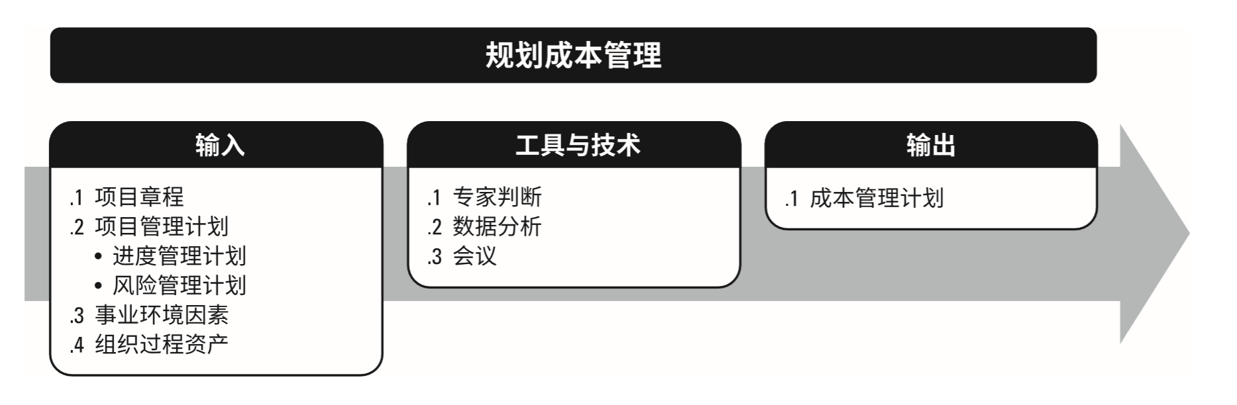

* + 1. 成本管理计划

|  |  |
| --- | --- |
| 计量单位 | 测量工时均以小时为单位，货币均以元为单位 |
| 精确度 | 小数点后两位,如66.22元 |
| 准确度 | 误差在10%之内 |

* 1. 估算成本

估算成本是对完成项目工作所需资源成本进行近似估算的过程。本过程的主要作用是，确定项目 所需的资金。本过程应根据需要在整个项目期间定期开展。

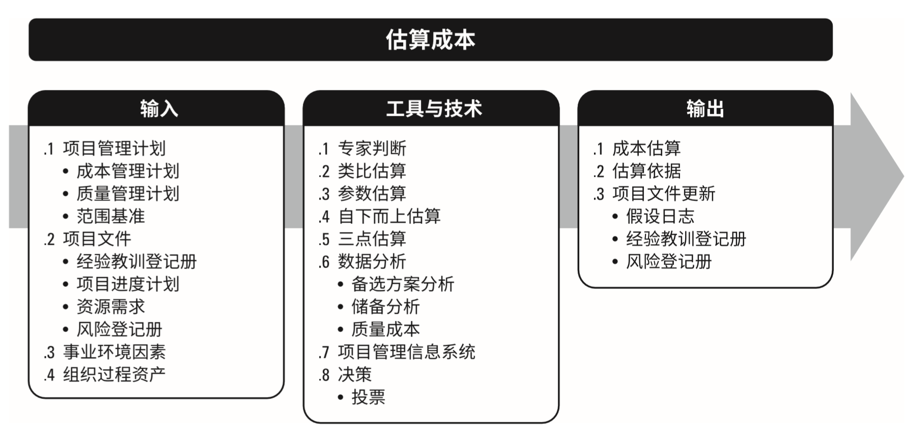

* + 1. 直接人工成本估计

|  |  |  |  |
| --- | --- | --- | --- |
| **姓名** | **工作分配** | **时薪（元/小时）** | **加班费（元/小时）** |
| 沈启航 | 项目经理 | 69.34 | 104.01 |
| 杨以恒 | 汇报员 | 69.34 | 104.01 |
| 叶柏成 | 需求分析员 | 69.34 | 104.01 |
| 徐哲远 | 记录员 | 69.34 | 104.01 |
| 骆佳俊 | 归档整理员 | 69.34 | 104.01 |

* + 1. 估算依据

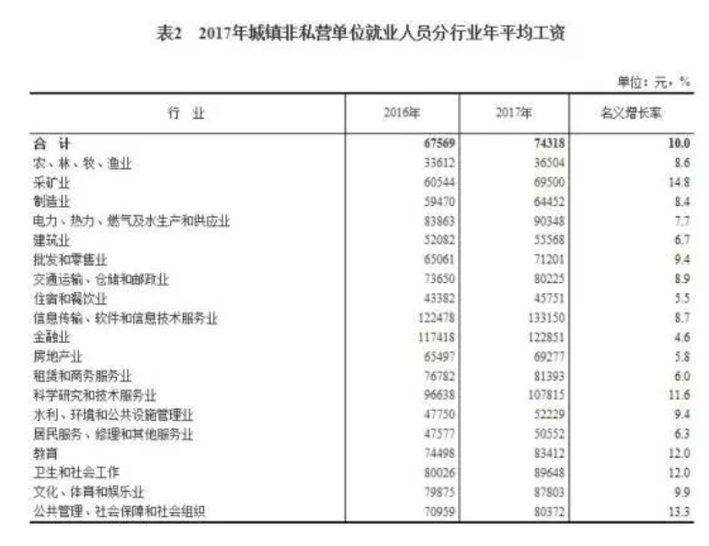

以总体平均看(以一年20D/M\*12M=240D，一天工作8小时为准)：

人均工资/小时 = 74318/240/8=38.7元/小时）

按IT行业1.5的权重

人均工资/小时 = 1.5\*74318/240/8=58.05（元/小时）

但就从IT行业年收入看(以一年20D/M\*12M=240D，一天工作8小时为准，实际可能大于8小时)：

人均工资/小时 = 133150/240/8=69.34（元/小时）

* + 1. 项目文件更新
       1. 假设日志
       2. 经验教训登记册
       3. 风险登记册
  1. 制定预算

制定预算是汇总所有单个活动或工作包的估算成本，建立一个经批准的成本基准的过程。本过程 的主要作用是，确定可据以监督和控制项目绩效的成本基准。本过程仅开展一次或仅在项目的预定点开展。

项目预算包括经批准用于执行项目的全部资金，而成本基准是经过批准且按时间段分配的项目预算，包括应急储备，但不包括管理储备。

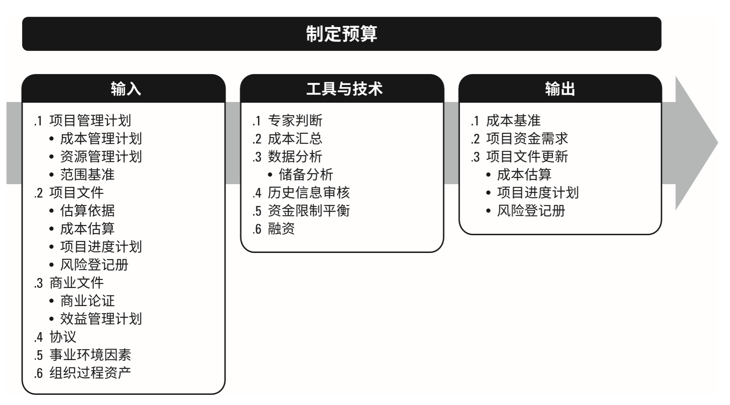

* + 1. 专家判断
    2. 成本汇总
    3. 数据分析
       1. 储备分析
    4. 历史信息审核
    5. 资金限制平衡
    6. 融资
  1. 控制成本

控制成本是监督项目状态，以更新项目成本和管理成本基准变更的过程。本过程的主要作用是， 在整个项目期间保持对成本基准的维护。本过程需要在整个项目期间开展。

